Министерство транспорта Российской Федерации
Федеральное государственное автономное образовательное
учреждение высшего образования
«Российский университет транспорта»
(ФГАОУ ВО РУТ(МИИТ), РУТ (МИИТ)

Институт транспортной техники и систем управления

Кафедра «Управление и защита информации»

Лабораторная работа № 15

по дисциплине: «Программирование и основы алгоритмизации»
на тему: «Сети Петри»

Выполнил: ст. гр. ТУУ-111
Петровичев А.В.
Вариант№12

Проверил: к.т.н., доц. Сафронов А.И.

Москва – 2025 г.
1. Цель
Научиться описывать повседневные процессы при помощи Сетей Петри. Изучить базовые элементы построения Сетей Петри и их применение для моделирования различных сценариев, включая условные ветвления и альтернативные пути событий.

2. Формулировка Задачи
Необходимо смоделировать процесс Поступление абитуриента в вуз. Начиная с момента получения аттестата о среднем образовании в школе, завершая ознакомлением с приказом о зачислении в учебную группу. Ветки развития событий, связанные с не зачислением абитуриента в вуз, в работе не рассматривать.

3. Детализированное текстовое описание ситуации
А начале абитуриент получает аттестат о среднем образовании в школе. Далее абитуриент выбирает несколько ВУЗов (до пяти) и несколько специальностей (до пяти) в этих ВУЗах и подает в них документы. После этого абитуриенту необходимо пройти дополнительные вступительные испытания для тех ВУЗов для которых это необходимо. Далее поступающему необходимо дождаться полного формирования конкурсного списка и найти себя в числе рекомендованных к зачислению (тк ветки с не поступлением рассматривать не нужно). После этого необходимо подать заявление о согласии на зачислении и провести оплату если это требуется. Итог: ВУЗ публикует приказ о зачислении абитуриентов в учебные группы и поступающие с ними ознакомляются.

4. Сеть Петри – схема ситуации
4.1. Легенда сети (условные обозначения)
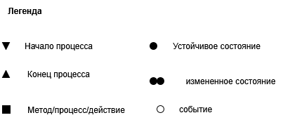
Рисунок 4.1 – Легенда сети (условные обозначения)

4.2. Полная сеть Петри
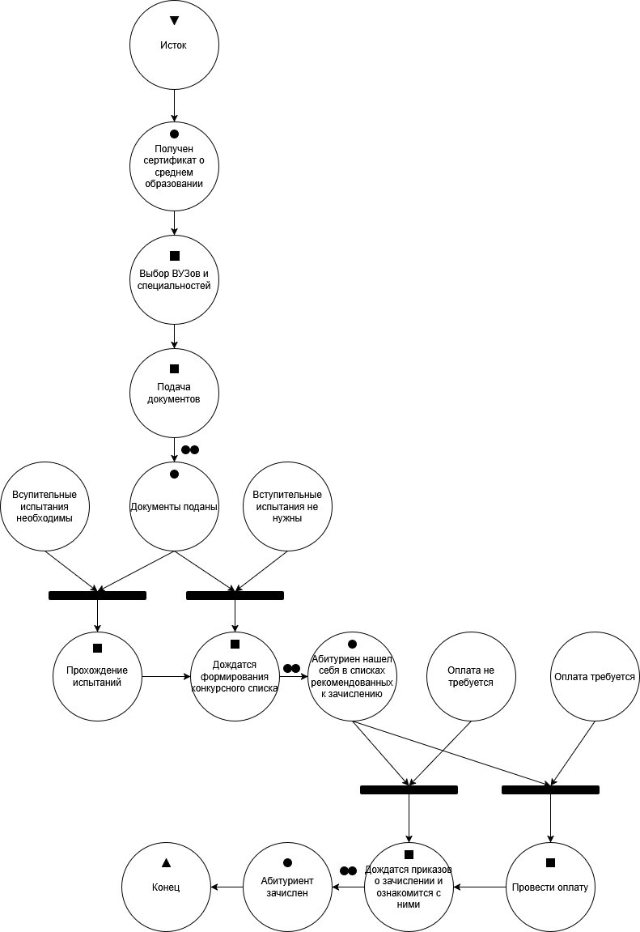
Рисунок 4.2 – Полная сеть Петри

4.3. Краткая сеть Петри
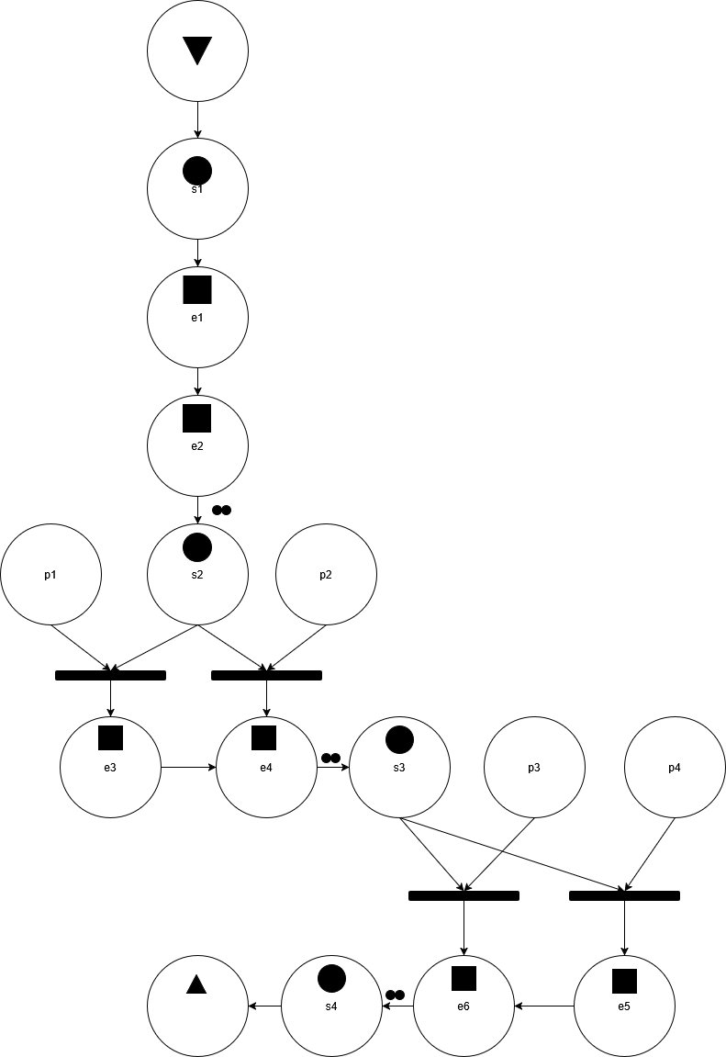
Рисунок 4.3 – Краткая сеть Петри
4.4. Описание сети Петри
Состояния (places):
s1: Сертификат о среднем образовании на руках у абитуриента
s2: Документы в ВУЗы поданы
s3: Абитуриент нашел себя в списках рекомендованных к зачислению
s4: Абитуриент зачислен
Действия (transitions):
е1: Выбор ВУЗов и специальностей
e2: Подача документов в выбранные ВУЗы
е3: Прохождение дополнительных вступительных испытаний
е4: Дождаться формирования конкурсного списка
е5: Провести оплату
e6: Дождаться приказов о зачислении и ознакомится с ними
События (prompts):
р1: Вступительные испытания необходимы
р2: Вступительные испытания не нужны
р3: Оплата не требуется
р4: Оплата требуется
5. Вывод
В ходе выполнения работы была смоделирована ситуация с поступлением абитуриента в ВУЗ с помощью сетей Петри. Построение сети позволило визуализировать последовательность действий, определить возможные параллельные процессы, а также выявить ключевые события, влияющие на логику выполнения задачи.

